Номер – tst46
Название - срочное тестирование: “Проверка ссылок на сайте runawfe.org”
Просьба провести срочное небольшое (я надеюсь) тестирование.
Описание задачи:
Сайт http://wf.runa.ru (русская и английская версии) был продублирован по адресуhttp://runawfe.org (как международный)
Надо проверить, что находясь на сайте http://runawfe.org нельзя по какой-то ссылке этого сайта (которую забыли перевести) попасть на сайт http://wf.runa.ru

1). тут наоборот
wf.runa.ru
указывает на
http://runawfe.org/

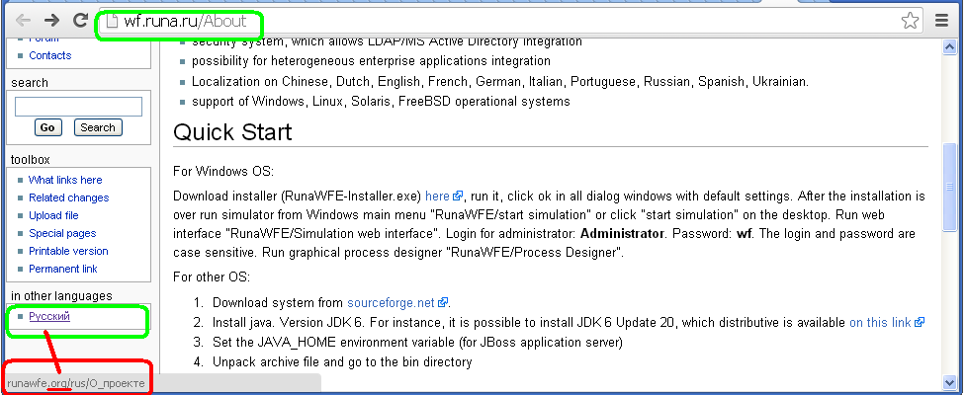

2). на странице
http://runawfe.org/About
ссылка на
http://wf.runa.ru/doc/WF-system_Installation_guide

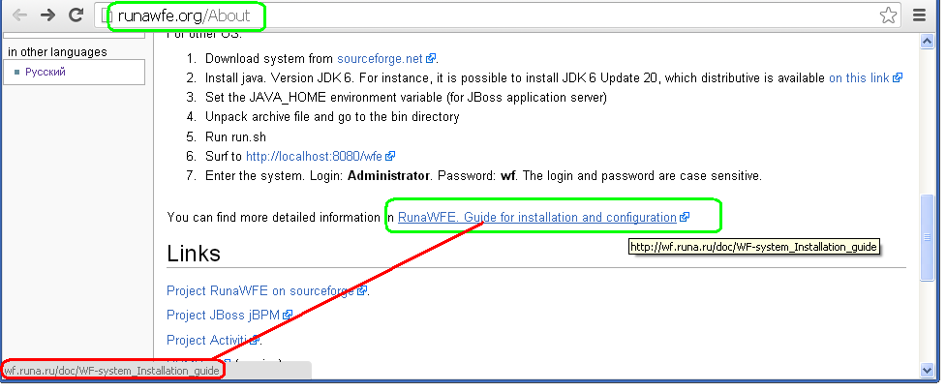

3). страница
http://runawfe.org/Partners

тут ссылка

laboratorial practicum on "Automated Informational System in Manufacturing указывает на

http://wf.runa.ru/rus/doc/%D0%9B%D0%B0%D0%B1%D0%BE%D1%80%D0%B0%D1%82%D0%BE%D1%80%D0%BD%D1%8B%D0%B9_%D0%BF%D1%80%D0%B0%D0%BA%D1%82%D0%B8%D0%BA%D1%83%D0%BC_%D0%BF%D0%BE_%D0%B4%D0%B8%D1%81%D1%86%D0%B8%D0%BF%D0%BB%D0%B8%D0%BD%D0%B5_%22%D0%90%D0%B2%D1%82%D0%BE%D0%BC%D0%B0%D1%82%D0%B8%D0%B7%D0%B8%D1%80%D0%BE%D0%B2%D0%B0%D0%BD%D0%BD%D1%8B%D0%B5_%D0%B8%D0%BD%D1%84%D0%BE%D1%80%D0%BC%D0%B0%D1%86%D0%B8%D0%BE%D0%BD%D0%BD%D1%8B%D0%B5_%D1%81%D0%B8%D1%81%D1%82%D0%B5%D0%BC%D1%8B_%D0%B2_%D0%BF%D1%80%D0%BE%D0%B8%D0%B7%D0%B2%D0%BE%D0%B4%D1%81%D1%82%D0%B2%D0%B5%22

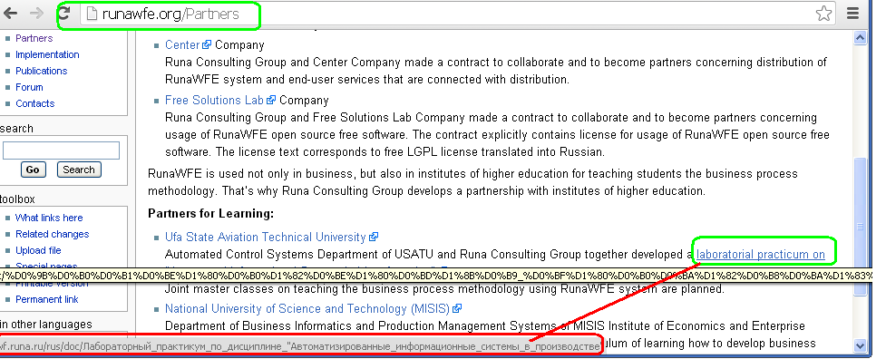

4). на странице
http://runawfe.org/Implementation
есть замечание что документ доступен только на русском,
и ссылка на http://wf.runa.ru/rus/%D0%92%D0%BD%D0%B5%D0%B4%D1%80%D0%B5%D0%BD%D0%B8%D1%8F

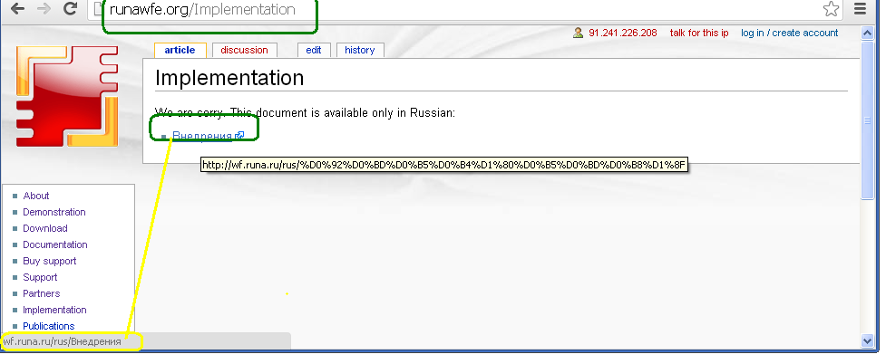

5). на странице
http://runawfe.org/Publications
также все ссылки на русский сайт, возможно так и задумано

6). страница
http://runawfe.org/Contacts
тут Make public note/remark/response ведет на

http://wf.runa.ru/index.php?title=Response&action=edit&section=new

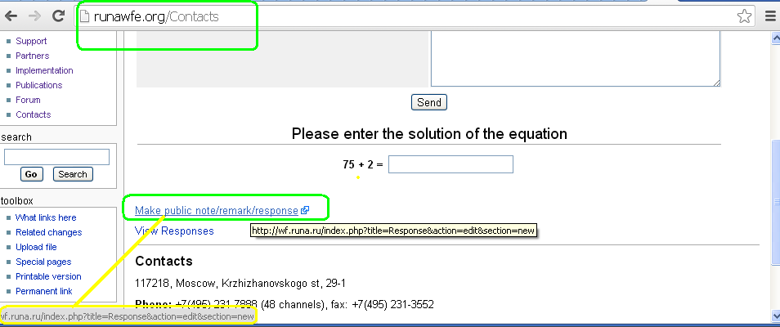

7). на странице
http://runawfe.org/doc/Process-editor_User_guide
текст (See here) ведет на
http://wf.runa.ru/doc/Process-editor_User_guide#How_to_add_class_names_of_swimlanes.2C_variables_formatters.2C_action_and_decision_handlers_into_graphical_designer

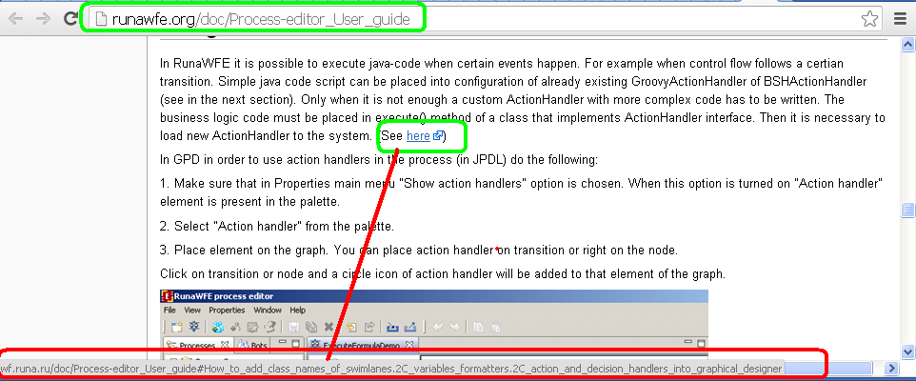

8). Страница
http://runawfe.org/doc/WF-system_User_guide

See a more detailed relations guide here ведет на
http://wf.runa.ru/doc/Relations_guide

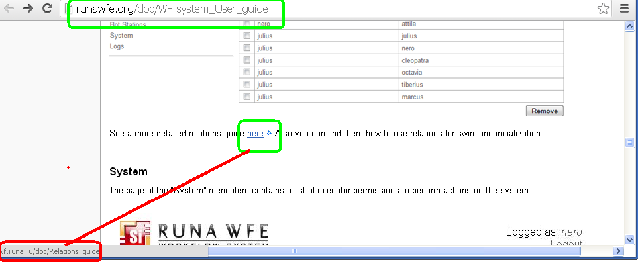

9). страница
http://runawfe.org/doc/RunaWFE._Process_communication.

текст (http://wf.runa.ru/doc/Process-editor_User_guide#Process_definition_archive_creation) as example.
указывает на
http://wf.runa.ru/doc/Process-editor_User_guide#Process_definition_archive_creation

такая же проблема и на

http://runawfe.org/olddoc/RunaWFE._Process_communication.

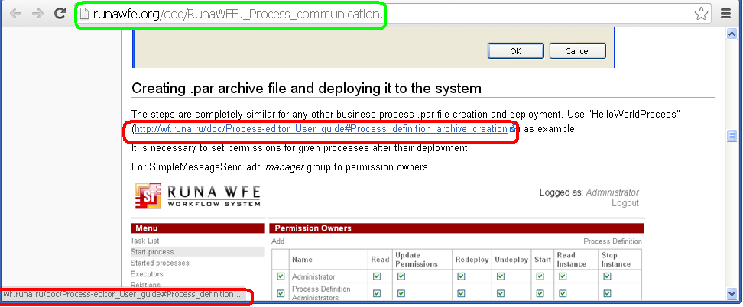

10). Тут
http://runawfe.org/doc/Laboratory_practical_work_on_the_discipline_%22Automated_information_systems_in_manufacturing%22.

ссылка wf.runa.ru но тут имеется пометка о том что эта страница указана только в русской версии
хотя вся русская часть имеется и на
runawfe.org/rus

такая же проблема и на

http://runawfe.org/olddoc/Laboratory_practical_work_on_the_discipline_%22Automated_information_systems_in_manufacturing%22.

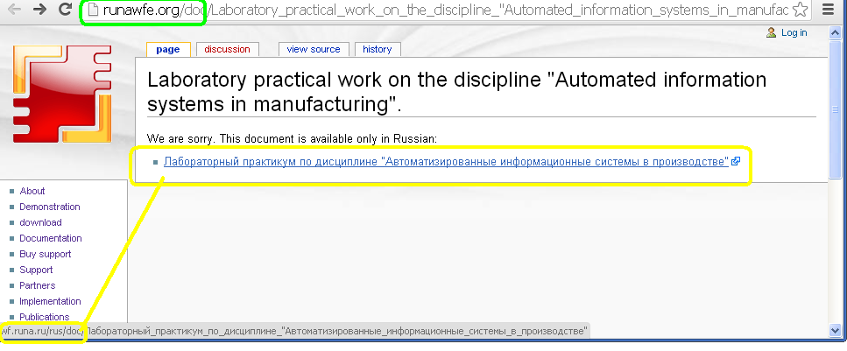

11). на странице
http://runawfe.org/doc/RunaWFE._Training_materials_on_process_management

ссылка на

http://wf.runa.ru/rus/doc/RunaWFE._%D0%A3%D1%87%D0%B5%D0%B1%D0%BD%D1%8B%D0%B5_%D0%BC%D0%B0%D1%82%D0%B5%D1%80%D0%B8%D0%B0%D0%BB%D1%8B_%D0%BF%D0%BE_%D0%BF%D1%80%D0%BE%D1%86%D0%B5%D1%81%D1%81%D0%BD%D0%BE%D0%BC%D1%83_%D1%83%D0%BF%D1%80%D0%B0%D0%B2%D0%BB%D0%B5%D0%BD%D0%B8%D1%8E

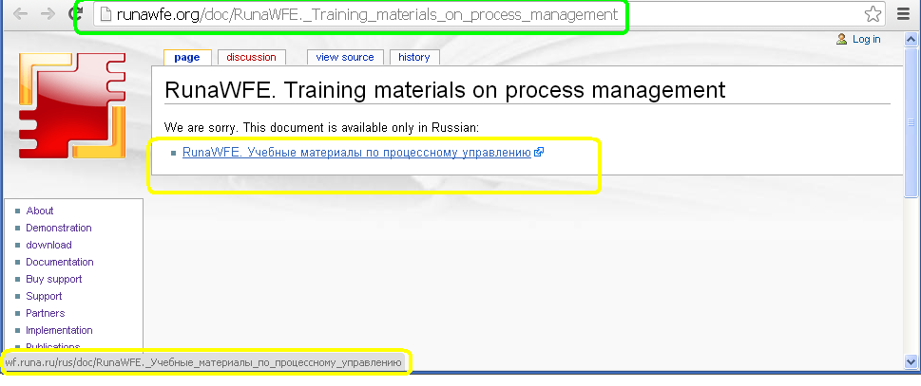

такая же проблема на
http://runawfe.org/olddoc/RunaWFE._Training_materials_on_process_management

12). страница
http://runawfe.org/doc/Documentation

ссылка на документацию по 3-й версии
RunaWFE version 3 documentation is available at

http://wf.runa.ru/olddoc/

такая же ссылка и в русской версии

http://runawfe.org/rus/doc/%D0%94%D0%BE%D0%BA%D1%83%D0%BC%D0%B5%D0%BD%D1%82%D0%B0%D1%86%D0%B8%D1%8F

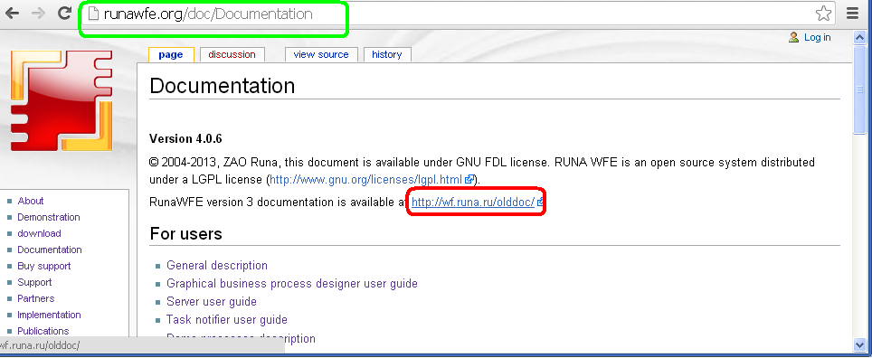

13). тут
http://runawfe.org/olddoc/Documentation
ссылка на новую документацию но на сервер wf.runa.ru

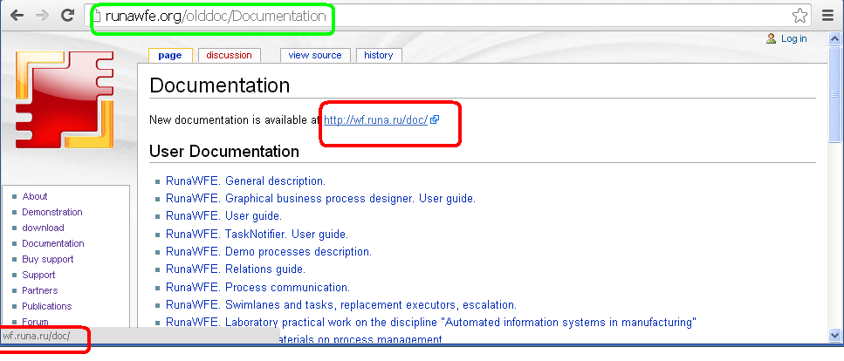

14). страница
http://runawfe.org/olddoc/TaskNotifier_Administrator_guide

тут ссылка Guide for installation and configuration. указывает на

http://wf.runa.ru/doc/WF-system_Installation_guide

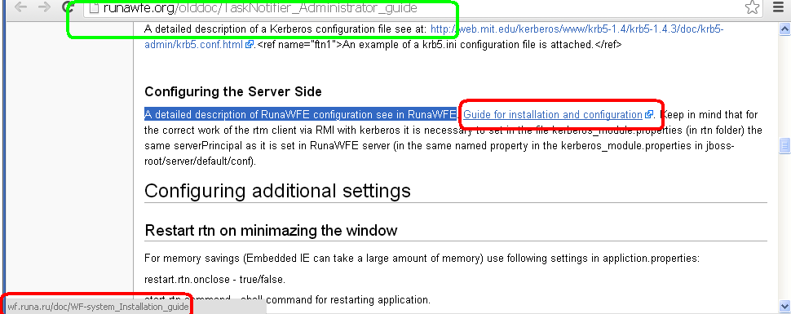

15). страница
http://runawfe.org/olddoc/An_Example_of_Alfresco_and_RunaWFE_Integration
ссылка see. RunaWFE
Guide for installation and configuration ведет на
http://wf.runa.ru/doc/WF-system_Installation_guide

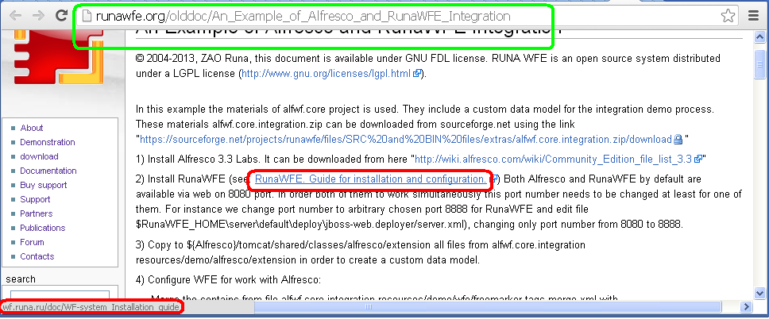

16). страница
http://runawfe.org/olddoc/An_Example_of_Alfresco_and_RunaWFE_Integration

ссылка Deployment
in JBoss jBPM engine via RunaWFE environment ведет на

http://wf.runa.ru/doc/Process-editor_User_guide#Deployment_in_JBoss_jBPM_engine_via_RunaWFE_environment

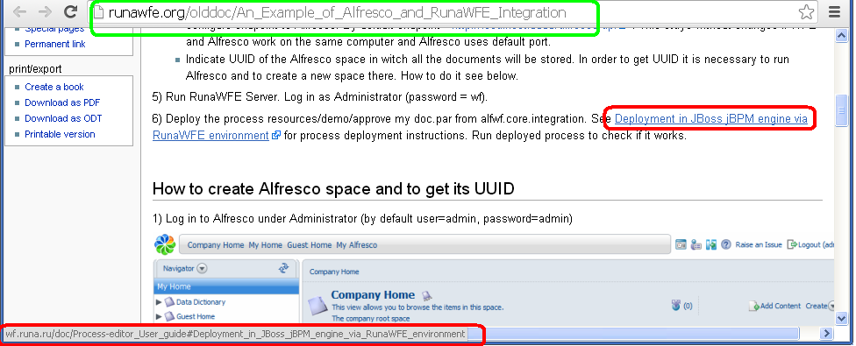

17). страница
http://runawfe.org/olddoc/WF-system_Developer_guide
ссылка See About ссылается на

http://wf.runa.ru/About

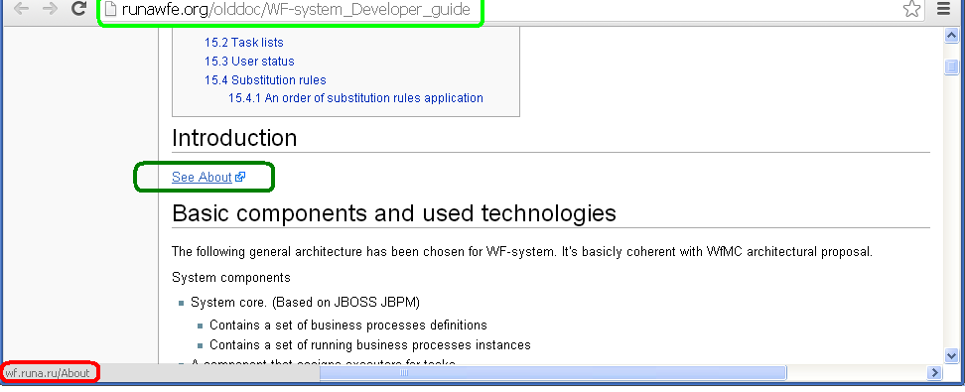

18). страница
http://runawfe.org/olddoc/Documentation
ссылка на JavaDoc ведет на
http://wf.runa.ru/JavaDoc/

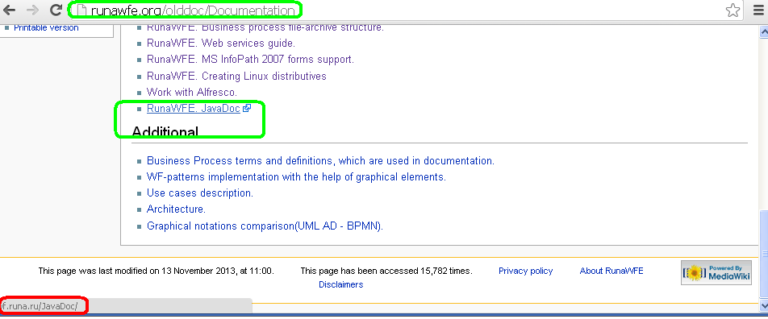

19). http://runawfe.org/olddoc/Architecture
тут ссылка на http://wf.runa.ru/rus/doc/%D0%90%D1%80%D1%85%D0%B8%D1%82%D0%B5%D0%BA%D1%82%D1%83%D1%80%D0%B0_%D1%81%D0%B8%D1%81%D1%82%D0%B5%D0%BC%D1%8B

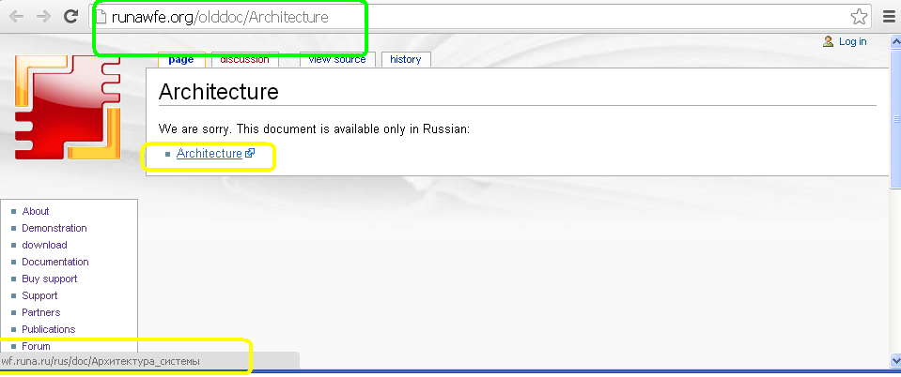

20). страница http://runawfe.org/rus/doc/RunaWFE._%D0%A0%D1%83%D0%BA%D0%BE%D0%B2%D0%BE%D0%B4%D1%81%D1%82%D0%B2%D0%BE_%D0%BF%D0%BE%D0%BB%D1%8C%D0%B7%D0%BE%D0%B2%D0%B0%D1%82%D0%B5%D0%BB%D1%8F

текст Раздел "Работа с определениями бизнес-процессов"

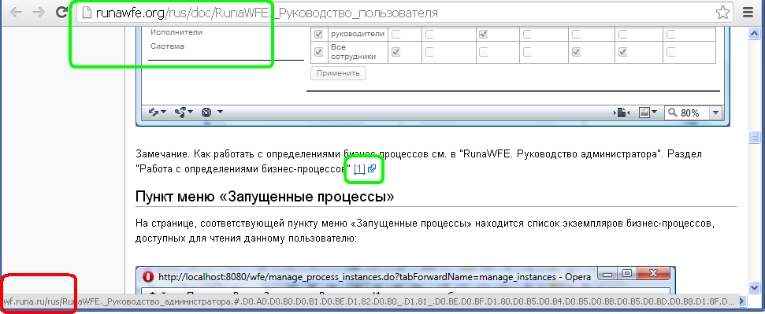

21). страница

http://runawfe.org/rus/doc/RunaWFE._%D0%A0%D1%83%D0%BA%D0%BE%D0%B2%D0%BE%D0%B4%D1%81%D1%82%D0%B2%D0%BE_%D0%BF%D0%BE%D0%BB%D1%8C%D0%B7%D0%BE%D0%B2%D0%B0%D1%82%D0%B5%D0%BB%D1%8F

ссылка Раздел "Работа с экземплярами бизнес-процессов" [2]

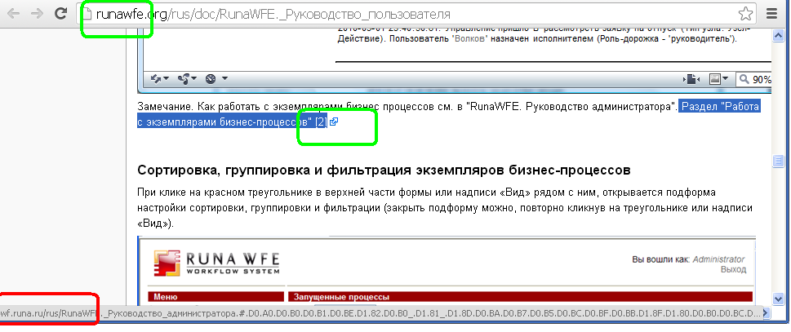

22). Страница

http://runawfe.org/rus/doc/RunaWFE._%D0%A0%D1%83%D0%BA%D0%BE%D0%B2%D0%BE%D0%B4%D1%81%D1%82%D0%B2%D0%BE_%D0%BF%D0%BE%D0%BB%D1%8C%D0%B7%D0%BE%D0%B2%D0%B0%D1%82%D0%B5%D0%BB%D1%8F

ссылка Раздел "Работа с пользователями и группами пользователей." [3]

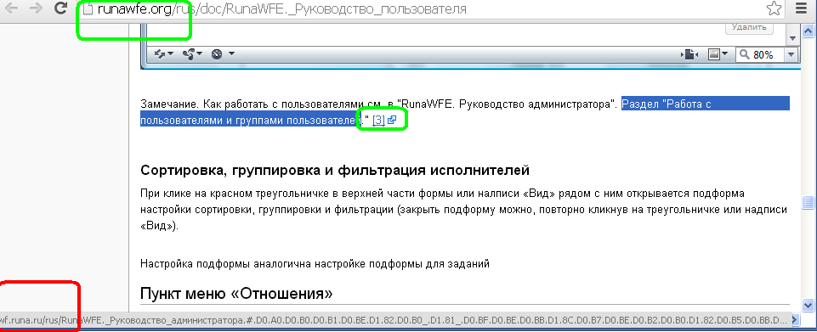

23). страница
http://runawfe.org/rus/doc/AlfrescoIntegration
тут ссылка демонстрационном стенде указывает на http://wf.runa.ru/rus/%D0%94%D0%B5%D0%BC%D0%BE%D0%BD%D1%81%D1%82%D1%80%D0%B0%D1%86%D0%B8%D1%8F

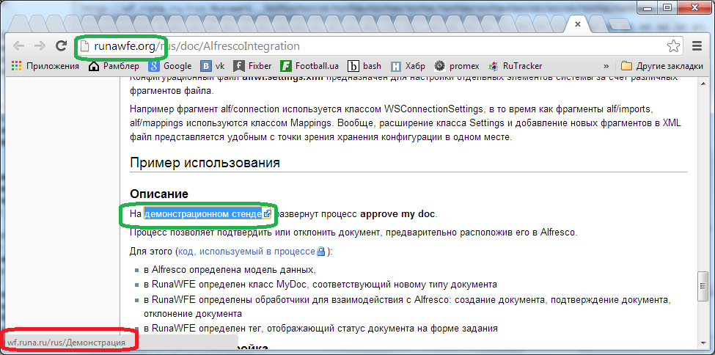

24). страница http://runawfe.org/rus/%D0%9A%D0%BE%D0%BD%D1%82%D0%B0%D0%BA%D1%82%D1%8B

ссылка Написать публичное замечание/пожелание/отзыв ведет на

http://wf.runa.ru/rus/index.php?title=%D0%9E%D1%82%D0%B7%D1%8B%D0%B2%D1%8B&action=edit&section=new

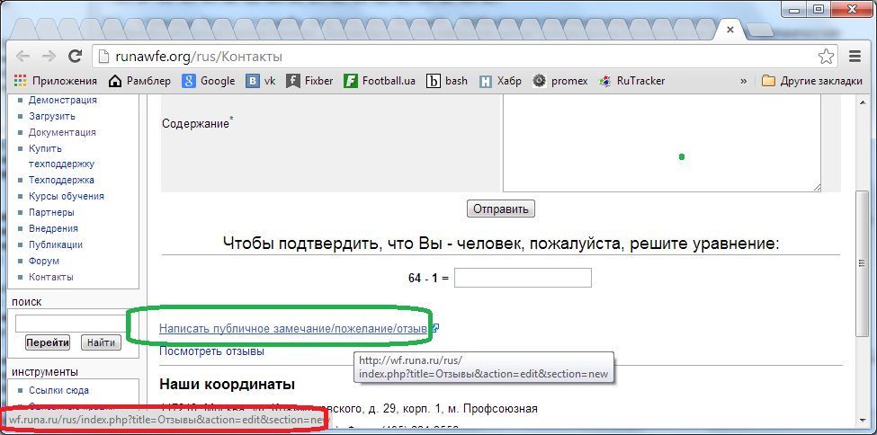

25). http://runawfe.org/rus/%D0%9F%D0%B0%D1%80%D1%82%D0%BD%D0%B5%D1%80%D1%8B

ссылка лабораторный практикум по дисциплине "Автоматизированные информационные системы в производстве" ведет на wf.runa.ru

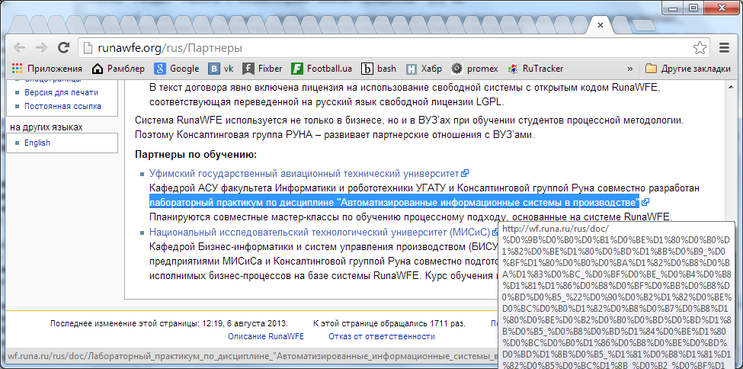

26). страница http://runawfe.org/rus/olddoc/RunaWFE._%D0%A0%D1%83%D0%BA%D0%BE%D0%B2%D0%BE%D0%B4%D1%81%D1%82%D0%B2%D0%BE_%D0%BF%D0%BE%D0%BB%D1%8C%D0%B7%D0%BE%D0%B2%D0%B0%D1%82%D0%B5%D0%BB%D1%8F

ссылка возле текста Работа с определениями бизнес-процессов

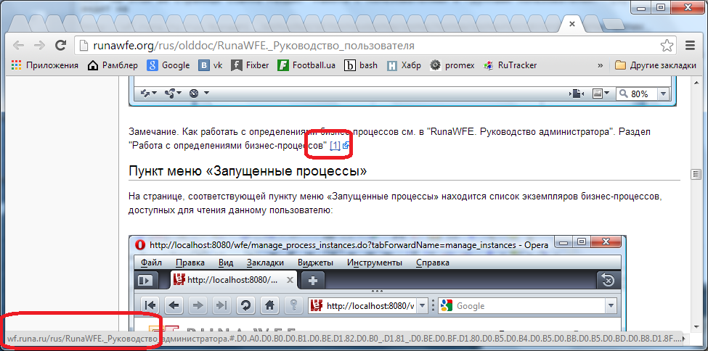

27). страница http://runawfe.org/rus/olddoc/RunaWFE._%D0%A0%D1%83%D0%BA%D0%BE%D0%B2%D0%BE%D0%B4%D1%81%D1%82%D0%B2%D0%BE_%D0%BF%D0%BE%D0%BB%D1%8C%D0%B7%D0%BE%D0%B2%D0%B0%D1%82%D0%B5%D0%BB%D1%8F

ссылка возле текста Работа с экземплярами бизнес-процессов

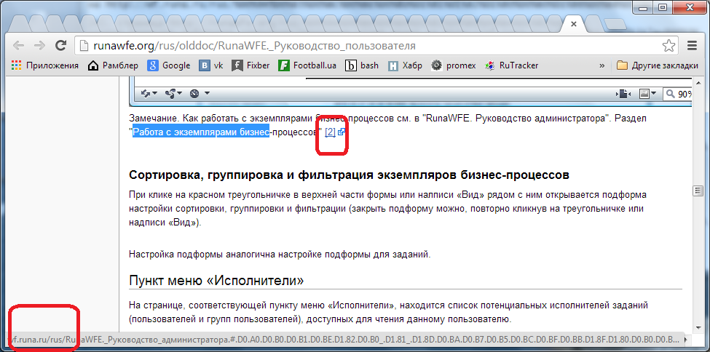

28). страница http://runawfe.org/rus/olddoc/RunaWFE._%D0%A0%D1%83%D0%BA%D0%BE%D0%B2%D0%BE%D0%B4%D1%81%D1%82%D0%B2%D0%BE_%D0%BF%D0%BE%D0%BB%D1%8C%D0%B7%D0%BE%D0%B2%D0%B0%D1%82%D0%B5%D0%BB%D1%8F

текст
Работа с пользователями и группами пользователей

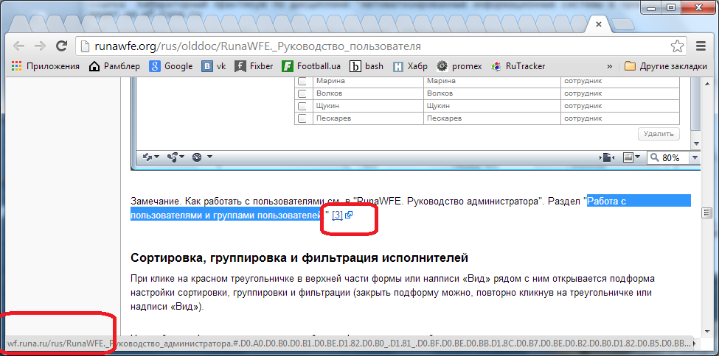

29). страница

http://runawfe.org/rus/olddoc/%D0%9B%D0%B0%D0%B1%D0%BE%D1%80%D0%B0%D1%82%D0%BE%D1%80%D0%BD%D1%8B%D0%B9_%D0%BF%D1%80%D0%B0%D0%BA%D1%82%D0%B8%D0%BA%D1%83%D0%BC_%D0%BF%D0%BE_%D0%B4%D0%B8%D1%81%D1%86%D0%B8%D0%BF%D0%BB%D0%B8%D0%BD%D0%B5_%22%D0%90%D0%B2%D1%82%D0%BE%D0%BC%D0%B0%D1%82%D0%B8%D0%B7%D0%B8%D1%80%D0%BE%D0%B2%D0%B0%D0%BD%D0%BD%D1%8B%D0%B5_%D0%B8%D0%BD%D1%84%D0%BE%D1%80%D0%BC%D0%B0%D1%86%D0%B8%D0%BE%D0%BD%D0%BD%D1%8B%D0%B5_%D1%81%D0%B8%D1%81%D1%82%D0%B5%D0%BC%D1%8B_%D0%B2_%D0%BF%D1%80%D0%BE%D0%B8%D0%B7%D0%B2%D0%BE%D0%B4%D1%81%D1%82%D0%B2%D0%B5%22

ссылка в списке литературы

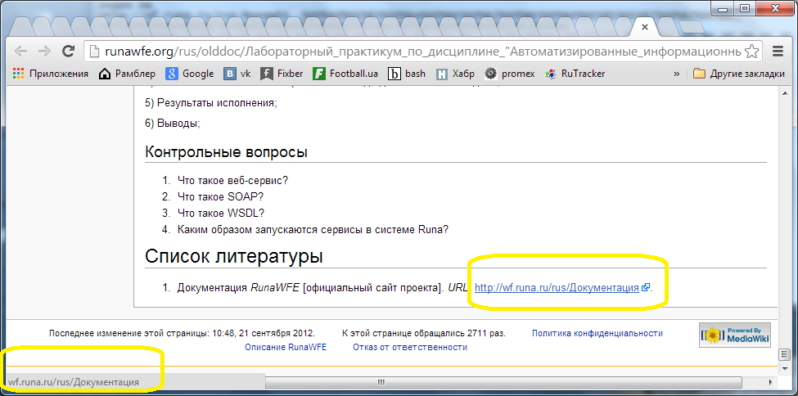

30). страница

http://runawfe.org/rus/olddoc/RunaWFE._%D0%A0%D0%B0%D1%81%D1%88%D0%B8%D1%80%D0%B5%D0%BD%D0%BD%D1%8B%D0%B9_%D0%BB%D0%B0%D0%B1%D0%BE%D1%80%D0%B0%D1%82%D0%BE%D1%80%D0%BD%D1%8B%D0%B9_%D0%BF%D1%80%D0%B0%D0%BA%D1%82%D0%B8%D0%BA%D1%83%D0%BC_%D0%BF%D0%BE_%D0%BF%D1%80%D0%BE%D1%86%D0%B5%D1%81%D1%81%D0%BD%D0%BE%D0%BC%D1%83_%D1%83%D0%BF%D1%80%D0%B0%D0%B2%D0%BB%D0%B5%D0%BD%D0%B8%D1%8E._%D0%A7%D0%B0%D1%81%D1%82%D1%8C_1

ссылка у текста
Адрес сайта проекта RunaWFE

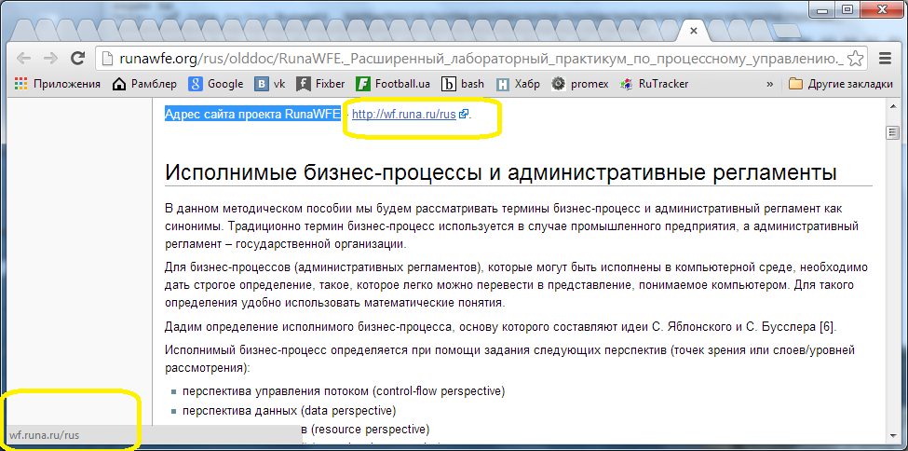

31). страница

http://runawfe.org/rus/olddoc/RunaWFE._%D0%A0%D0%B0%D1%81%D1%88%D0%B8%D1%80%D0%B5%D0%BD%D0%BD%D1%8B%D0%B9_%D0%BB%D0%B0%D0%B1%D0%BE%D1%80%D0%B0%D1%82%D0%BE%D1%80%D0%BD%D1%8B%D0%B9_%D0%BF%D1%80%D0%B0%D0%BA%D1%82%D0%B8%D0%BA%D1%83%D0%BC_%D0%BF%D0%BE_%D0%BF%D1%80%D0%BE%D1%86%D0%B5%D1%81%D1%81%D0%BD%D0%BE%D0%BC%D1%83_%D1%83%D0%BF%D1%80%D0%B0%D0%B2%D0%BB%D0%B5%D0%BD%D0%B8%D1%8E._%D0%A7%D0%B0%D1%81%D1%82%D1%8C_1

возле текста
Документация Runa WFE [официальный сайт проекта]

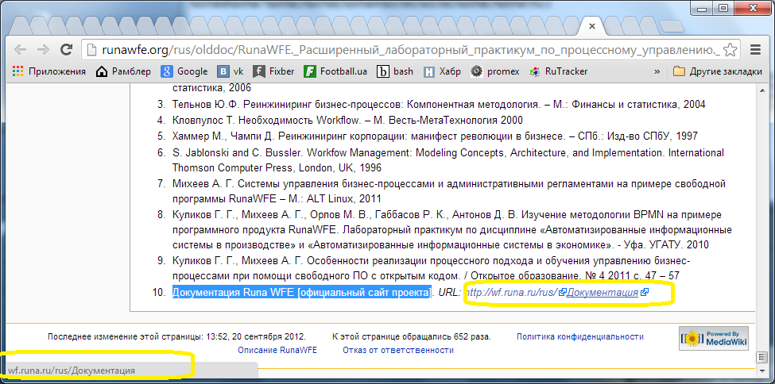

32). страница

http://runawfe.org/rus/olddoc/RunaWFE._%D0%A0%D0%B0%D1%81%D1%88%D0%B8%D1%80%D0%B5%D0%BD%D0%BD%D1%8B%D0%B9_%D0%BB%D0%B0%D0%B1%D0%BE%D1%80%D0%B0%D1%82%D0%BE%D1%80%D0%BD%D1%8B%D0%B9_%D0%BF%D1%80%D0%B0%D0%BA%D1%82%D0%B8%D0%BA%D1%83%D0%BC_%D0%BF%D0%BE_%D0%BF%D1%80%D0%BE%D1%86%D0%B5%D1%81%D1%81%D0%BD%D0%BE%D0%BC%D1%83_%D1%83%D0%BF%D1%80%D0%B0%D0%B2%D0%BB%D0%B5%D0%BD%D0%B8%D1%8E._%D0%A7%D0%B0%D1%81%D1%82%D1%8C_2

ссылка возле текста
Адрес сайта проекта RunaWFE

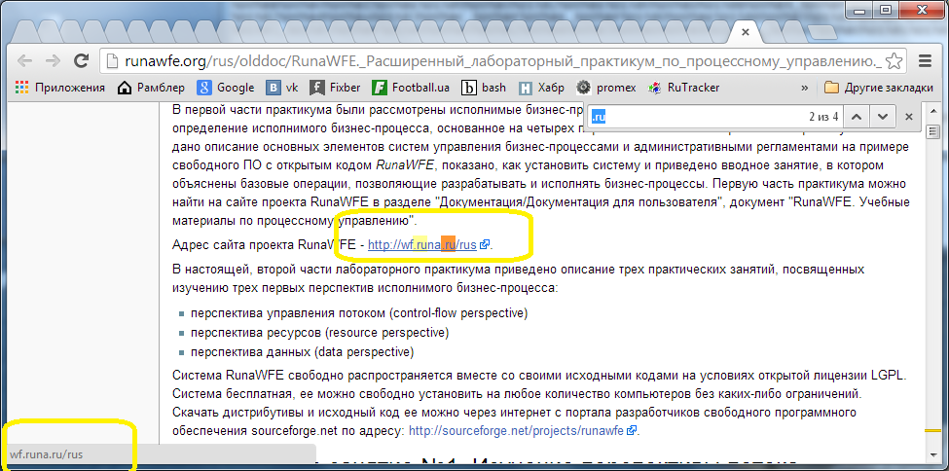

33). страница

http://runawfe.org/rus/olddoc/RunaWFE._%D0%A0%D0%B0%D1%81%D1%88%D0%B8%D1%80%D0%B5%D0%BD%D0%BD%D1%8B%D0%B9_%D0%BB%D0%B0%D0%B1%D0%BE%D1%80%D0%B0%D1%82%D0%BE%D1%80%D0%BD%D1%8B%D0%B9_%D0%BF%D1%80%D0%B0%D0%BA%D1%82%D0%B8%D0%BA%D1%83%D0%BC_%D0%BF%D0%BE_%D0%BF%D1%80%D0%BE%D1%86%D0%B5%D1%81%D1%81%D0%BD%D0%BE%D0%BC%D1%83_%D1%83%D0%BF%D1%80%D0%B0%D0%B2%D0%BB%D0%B5%D0%BD%D0%B8%D1%8E._%D0%A7%D0%B0%D1%81%D1%82%D1%8C_2

в разделе ссылки на документацию

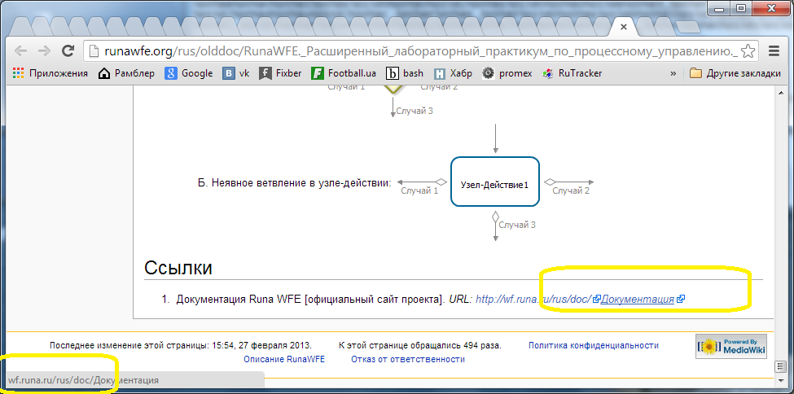

34, 35). на странице

http://runawfe.org/rus/olddoc/RunaWFE._%D0%A0%D0%B0%D1%81%D1%88%D0%B8%D1%80%D0%B5%D0%BD%D0%BD%D1%8B%D0%B9_%D0%BB%D0%B0%D0%B1%D0%BE%D1%80%D0%B0%D1%82%D0%BE%D1%80%D0%BD%D1%8B%D0%B9_%D0%BF%D1%80%D0%B0%D0%BA%D1%82%D0%B8%D0%BA%D1%83%D0%BC_%D0%BF%D0%BE_%D0%BF%D1%80%D0%BE%D1%86%D0%B5%D1%81%D1%81%D0%BD%D0%BE%D0%BC%D1%83_%D1%83%D0%BF%D1%80%D0%B0%D0%B2%D0%BB%D0%B5%D0%BD%D0%B8%D1%8E._%D0%A7%D0%B0%D1%81%D1%82%D1%8C_3

ссылки на Адрес сайта проекта RunaWFE и Документацию

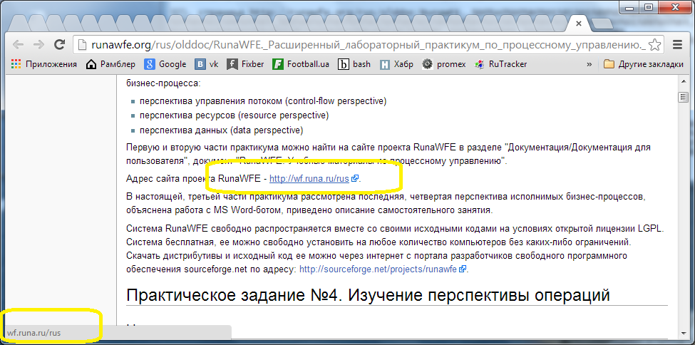

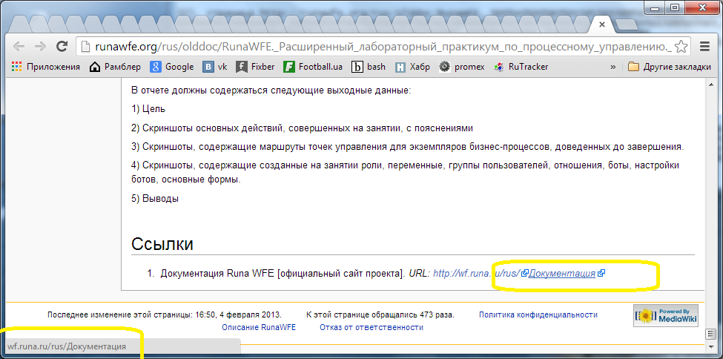

36). страница

http://runawfe.org/rus/olddoc/RunaWFE._%D0%9A%D0%BB%D0%B8%D0%B5%D0%BD%D1%82-%D0%BE%D0%BF%D0%BE%D0%B2%D0%B5%D1%89%D0%B0%D1%82%D0%B5%D0%BB%D1%8C_%D0%BE_%D0%BF%D0%BE%D1%81%D1%82%D1%83%D0%BF%D0%B8%D0%B2%D1%88%D0%B8%D1%85_%D0%B7%D0%B0%D0%B4%D0%B0%D1%87%D0%B0%D1%85._%D0%A0%D1%83%D0%BA%D0%BE%D0%B2%D0%BE%D0%B4%D1%81%D1%82%D0%B2%D0%BE_%D0%B0%D0%B4%D0%BC%D0%B8%D0%BD%D0%B8%D1%81%D1%82%D1%80%D0%B0%D1%82%D0%BE%D1%80%D0%B0.

текст
"RunaWFE. Руководство по установке и конфигурированию"

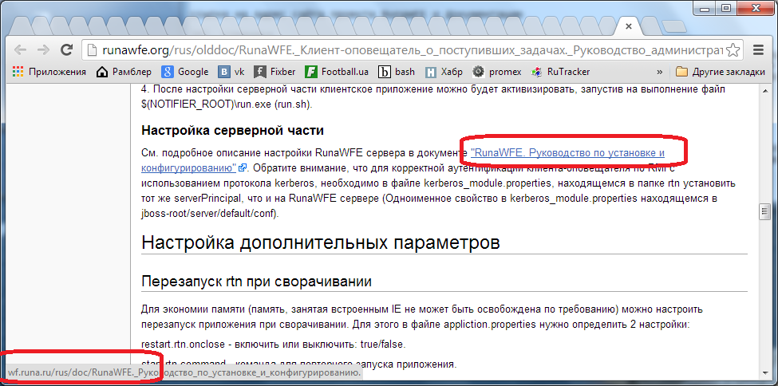

37). страница

http://runawfe.org/rus/olddoc/%D0%9F%D1%80%D0%B8%D0%BC%D0%B5%D1%80_%D0%B8%D0%BD%D1%82%D0%B5%D0%B3%D1%80%D0%B0%D1%86%D0%B8%D0%B8_RunaWFE_%D0%B8_%D0%90%D0%BB%D1%8C%D1%84%D1%80%D0%B5%D1%81%D0%BA%D0%BE.

текст
RunaWFE. Руководство по установке и конфигурированию.

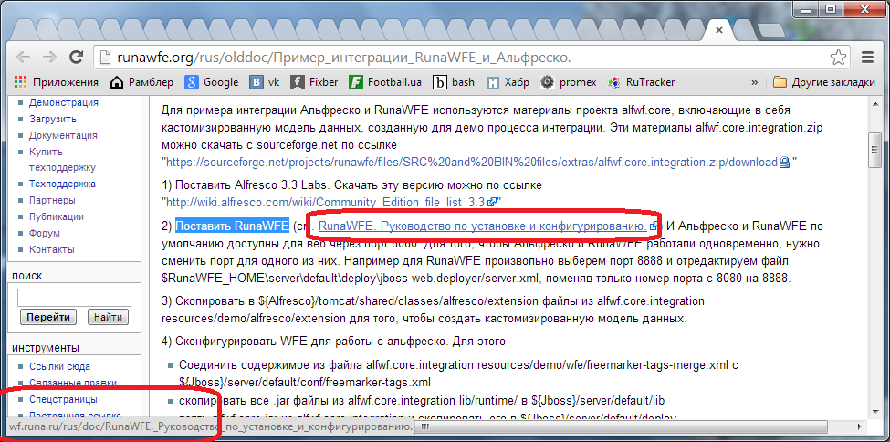

38). страница

http://runawfe.org/rus/olddoc/%D0%9F%D1%80%D0%B8%D0%BC%D0%B5%D1%80_%D0%B8%D0%BD%D1%82%D0%B5%D0%B3%D1%80%D0%B0%D1%86%D0%B8%D0%B8_RunaWFE_%D0%B8_%D0%90%D0%BB%D1%8C%D1%84%D1%80%D0%B5%D1%81%D0%BA%D0%BE

Загрузка бизнес-процесса в систему управления бизнес-процессами

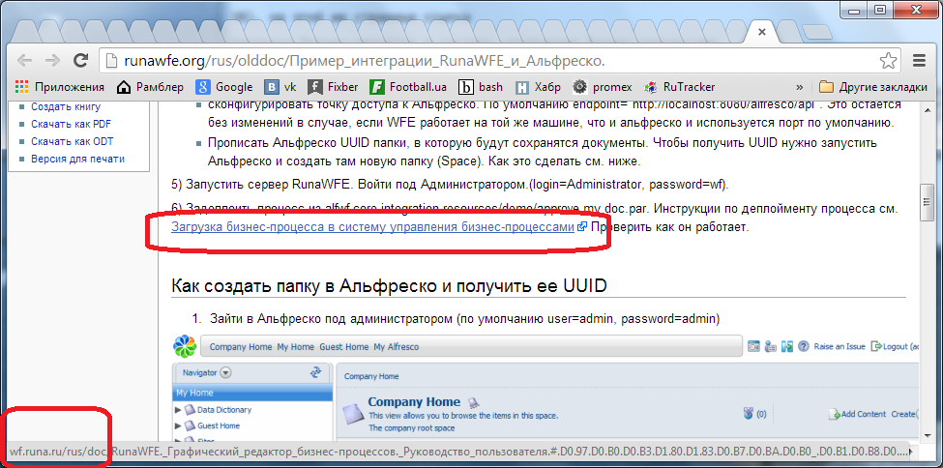

39). страница

http://runawfe.org/rus/olddoc/RunaWFE._%D0%A0%D1%83%D0%BA%D0%BE%D0%B2%D0%BE%D0%B4%D1%81%D1%82%D0%B2%D0%BE_%D1%80%D0%B0%D0%B7%D1%80%D0%B0%D0%B1%D0%BE%D1%82%D1%87%D0%B8%D0%BA%D0%B0.

текст
[См. о проекте]

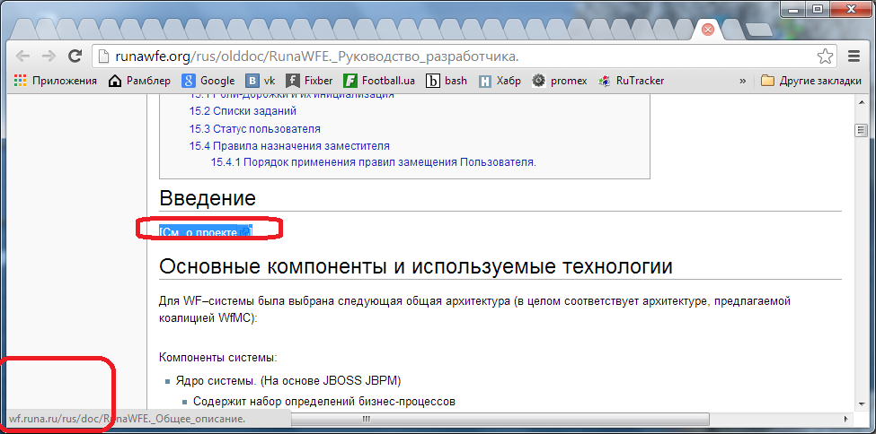

40). страница

http://runawfe.org/rus/olddoc/%D0%94%D0%BE%D0%BA%D1%83%D0%BC%D0%B5%D0%BD%D1%82%D0%B0%D1%86%D0%B8%D1%8F

ссылка на javadoc

